10.11.21 ЛЕКЦИЯ
Направления аудита
Выделяют три основных направления аудиторской деятельности. Каждое из них содержит в себе множество разновидностей в зависимости от формы, статуса, цели конкретной аудиторской проверки (рис. 1):
– финансовый аудит;
– государственный аудит;
– управленческий аудит (комплексный).

Аудиторская деятельность
Финансовый аудит
Управленческий аудит
Государственный аудит
Аудит управления организацией
Аудит линейного управления
Аудит организационных функций
Аудит персонала

Рисунок 1 – Виды аудита в системе направлений аудиторской деятельности
Финансовый аудит – независимая проверка, осуществляемая аудиторской организацией и имеющая своим результатом выражение мнения аудиторской организации о степени достоверности бухгалтерской отчетности экономического субъекта.
Финансовый аудит выполняет две основные функции:
– предоставляет достоверную (проверенную) финансовую информацию;
– гарантирует предсказуемость финансовой деятельности организации клиента, посредством выдачи аудиторского заключения.
Государственный аудит служит удовлетворению государственных потребностей. Финансовый контроль важнейшая функция государственного финансового управления. Распространенная форма государственного аудита – ревизия. Ревизия – составная часть системы государственного финансового контроля, призванная устанавливать законность, достоверность, целесообразность и экономическую эффективность совершенных хозяйственных операций.
Основными задачами ревизии является осуществление контроля за: соблюдением государственной дисциплины; экономным использованием государственных средств; сохранностью материальных и денежных ресурсов; правильностью постановки бухгалтерского учета; пресечение фактов бесхозяйственности, расточительности, приписок.
Управленческий аудит – это изучение деловых операций с целью выработки рекомендаций по экономичному и эффективному использованию ресурсов, достижению конечного результата и выработке политики компании.
Назначение управленческого аудита – решение поставленных руководством организации задач. Управленческий аудит характеризуется высокой степенью достоверности предоставляемой информации, что обеспечивается соблюдением общих принципов и методологии аудиторской деятельности. Результаты управленческого аудита должны помогать организации выполнять свои функции и могут приводить к повышению прибыльности предприятия.
Управленческий аудит – это диагностический инструмент, обслуживающий информационные потребности процесса совершенствования управления организацией. Этапы процесса совершенствования управления (Рисунок 2)

Оценка текущего состояния

Определение требуемых характеристик

Исходная ситуация
Формирование плана оптимизации

Практическая реализация плана

Конечная ситуация
Процесс совершенствования управления
Постановка проблемы
Постановка проблемы
Сбор данных
Оценка и анализ

Процесс управленческого аудита

Рисунок 2 – Роль методов управленческого аудита в совершенствовании управления
1. оценка текущего состояния эффективности управления;
2 оценка результатов эффективности в краткосрочной, среднесрочной и долгосрочной перспективах;
3 определение требуемых характеристик деятельности по управлению в организации на ближайшую, среднесрочную и долгосрочную перспективу на основе формирования стандартов, нормативов эффективности системы управления, необходимых результатов эффективности, соответствующих своими характеристиками системе ситуационных условий;
4 формирование плана необходимых действий для движения от текущего состояния эффективности к нормативному посредством сравнения фактического состояния исследуемой функции с нормативным, стандартным, утвержденным состоянием. Формирование плана предполагает определение состава мероприятий, позволяющих усилить практику управления организации. Затем разрабатывается детальная стратегия совершенствования управления, интегрирующая в себе различные направления оптимизации, направленная на обеспечение максимальной долгосрочной эффективности организации в целом;
5 практическая реализация плана совершенствования управления организацией.

Уровни, исследовательские подходы, инструментарий и последовательность проведения аудита персонала

Уровни проведения аудита персонала. Аудит персонала может быть рассмотрен в организационно-технологическом; социально-психологическом; экономическом аспектах.
Аудит персонала в организационно-технологическом аспекте – это проверка документации и анализ показателей, свидетельствующих о легитимности и эффективности деятельности организации.
Аудит персонала в социально-психологическом аспекте – это оценка социально-трудовых отношений на предприятии для выявления основных факторов трудовой мотивации и нахождения резервов совершенствования деятельности фирмы с субъективных позиций работников.
Экономический аспект аудита персонала – это определение: – конкурентоспособности предприятия в трудовой сфере, которая оценивается путем сравнения экономических и социальных показателей деятельности предприятия с законодательно установленными нормами и нормативами или со средними и лучшими в отрасли показателями на аналогичных предприятиях;
– эффективности функционирования служб управления персоналом, выявление их роли в повышении конкурентоспособности предприятия;
– экономической эффективности самого аудита, сравнение затрат на проведение аудиторской проверки с ее результатами.
Деятельность по управлению персоналом включает стратегический, функциональный и линейный уровни. Исходя из этого, существуют три основных уровня аудиторской проверки.
Стратегический уровень осуществляется с точки зрения высшего звена управления, требующего проверки интегрированности практики УП в организационное стратегическое планирование, и связь практики службы УП с другими управленческими функциями, касающимися формирования и использования трудового потенциала организации.
Операционный уровень – проверка эффективности деятельности функционального подразделения по управлению персоналом организации. На этом уровне аудитор отвечает на три вопроса: – соответствуют ли результаты поставленным целям; – получены ли эти результаты при наименьших затратах; – можно ли упростить или улучшить процедуры управления.
Управленческий уровень предполагает проверку правильности применения линейными руководителями разработанной методологии УП. Проверка касается вопросов согласия управленческого звена с целями, кадровой политикой и процедурами УП, соблюдения их предписаний и требований законодательства в своей работе.
Основные параметры аудита по функциям управления персоналом представлены в таблице

Таблица 1 – Основные параметры аудита по функциям управления персоналом

Основные функции управления персоналом | Содержание аудита
Формирование кадровой политики организации | Оценка текущего состояния кадровой политики, степени ее согласования с целями организации, стратегией ее развития; оценка степени связи кадровой политики со спецификой организации и внешними условиями
Планирование персонала | Оценка наличных ресурсов, целей и перспектив развития организации, будущих потребностей в персонале; анализ штатного расписания, степени его обоснованности; анализ изменений кадрового потенциала организации
Использование персонала | Анализ уровня занятости персонала; анализ обеспечения стабильности состава работников;
Наем и отбор персонала | Оценка используемых методов найма персонала, источников и путей покрытия потребностей в персонале, стоимости найма; оценка результативности найма, обеспеченности вакансий кандидатами, перспективного списка кандидатов; оценка результативности оценочных процедур; оценка взаимодействия организации со службами трудоустройства, учебными заведениями, местными органами власти, конкурирующими организациями
Деловая оценка персонала | Анализ используемых форм деловой оценки персонала, периодичности ее проведения, представляемых результатов и решений, принимаемых по ее результатам
Профориентация и адаптация персонала | Анализ используемых методов профориентации и адаптации, оценка их эффективности; выявление и диагностика проблем, возникающих в период адаптации
Обучение персонала | Анализ целей и используемых форм обучения, их соответствие целям организации; изучение содержания и продолжительности обучения; оценка персонала, прошедшего обучение; оценка эффективности обучения.
Работа с кадровым резервом | Анализ и проектирование управленческой деятельности в организации; оценка управленческого потенциала и определение потребности в подготовке кадрового резерва; оценка методов работы с кадровым резервом
Служебно-профессиональное продвижение, деловая карьера персонала | Анализ системы продвижения персонала в организации; анализ схем замещения должностей; анализ реализации плана кадрового роста; оценка результативности методов планирования карьеры
Организация трудовой деятельности персонала | Анализ условий труда, техники безопасности и охраны труда; анализ нормирования труда в организации; оценка эффективности организации рабочих мест, распределение работ, анализ вложений финансовых средств в эту сферу и оценка полученных результатов
Мотивация и стимулирование труда | Анализ используемых форм и систем стимулирования, их связи с мотивацией персонала; анализ уровня и структуры оплаты труда; оценка соответствия разработанных принципов, структуры оплаты труда целям организации
Трудовые отношения в коллективе | Диагностика социально-психологического климата, оценка уровня социальной напряженности; диагностика организационной культуры, типа управленческой команды, оценка уровня соответствия целям и специфике организации

Аудит функции УП должен логически начаться с обзора работы службы УП. В таблице 2 представлен перечень главных областей аудита персонала.
Таблица 2 – Перечень главных областей аудита персонала
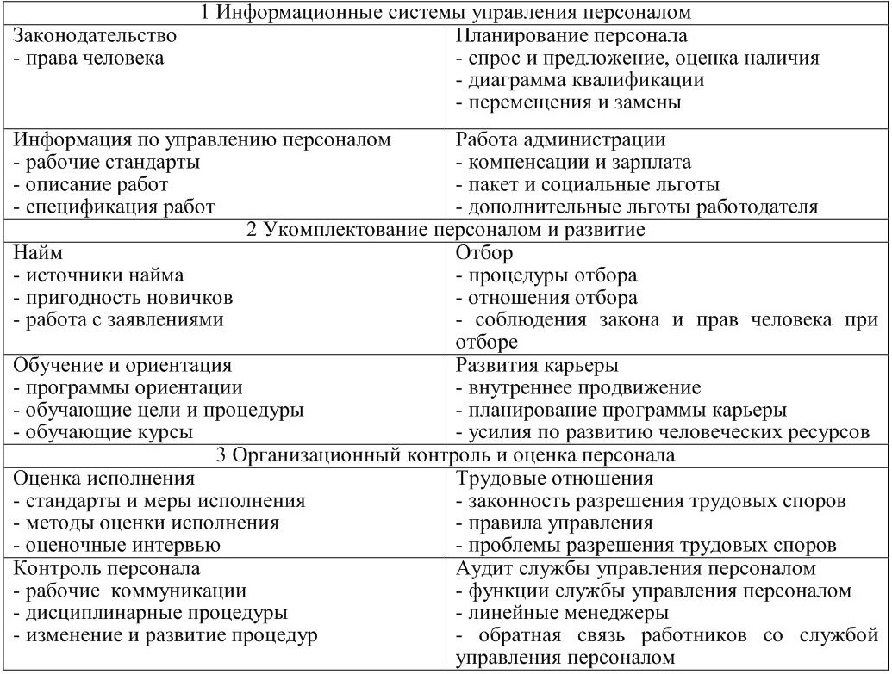

ПРАКТИКА
ВОПРОСЫ ДЛЯ ПОДГОТОВКИ К СЕМИНАРСКИМ ЗАНЯТИЯМ
1. Перечислите направления аудиторской деятельности. Раскройте их содержание.
2. Перечислите основные параметры аудита по функциям управления персоналом
3. Назовите уровни проведения аудита персонала?
4. Назовите аспекты аудита персонала.
5. В чем заключается совершенствование системы управления организацией посредством аудита?
6. В каком году в нашей стране возникла первая аудиторская фирма «Инаудит»?
7. Когда был подписан Закон «Об аудиторской деятельности»?
8. Перечислите сопутствующие аудиту услуги.
9. В чем особенности управленческого аудита?
10. Назовите основные этапы проведения управленческого аудита.
11. Какие основные функции должны выполнить аудиторы ЧР, выполняя аудит персонала на стратегическом уровне?
12. Какой уровень проведения аудита персонала охватывает работу службы управления персоналом в целом?
13. Назовите основные цели аудиторов при проведении аудита персонала на операционном уровне.
14. Для чего необходим аудит персонала на управленческом уровне?
15. Чем отличается проведение аудита на стратегическом уровне от аудита на управленческом уровне?
16. Какие задачи аудита персонала на ваш взгляд основные?
17. По методике анализа на какие типы подразделяется аудит персонала?
18. На какие типы разделяется аудит персонала по уровню проведения?

